ДЕПАРТАМЕНТ ОБРАЗОВАНИЯ АДМИНИСТРАЦИИ Г. САРОВ
C П Р А В К А
04.06.2012 № 4
г. Саров Нижегородской области
Об итогах участия саровских школьников во всероссийской олимпиаде школьников в 2011 – 2012 учебном году

В период с 05.10. по 15.12.2011 года на базе общеобразовательных учреждений города были проведены школьный и муниципальный этапы всероссийской олимпиады школьников (далее - ВОШ).
При проведении школьного и муниципального этапов ВОШ, направлении учащихся на региональный этап и поощрении по итогам всех этапов ВОШ Департамент образования руководствовался нормативно-правовой базой трех уровней.
Федеральный уровень:
- приказ Минобразования РФ от 02.12.2009 № 695 «Об утверждении Положения о всероссийской олимпиаде школьников»;
- приказ Минобразования РФ № 2725 от 21.11.2011 "Об установлении сроков проведения регионального этапа всероссийской олимпиады школьников по общеобразовательным предметам в 2011/2012 учебном году";
- приказ Минобразования РФ от 06.03.2012 № 169 «О проведении заключительного этапа всероссийской олимпиады школьников в 2011/2012 учебном году»;
- проект приказа Минобразования РФ «Об итогах заключительного этапа всероссийской олимпиады школьников, проводимого в 2011/2012 учебном году».
Региональный уровень:
- приказ министерства образования Нижегородской области от 01.09.2008 № 611 «Об утверждении Положения о порядке проведения регионального этапа Всероссийской олимпиады школьников в Нижегородской области»;
- приказ министерства образования Нижегородской области от 19.10.2009 № 639 «Об утверждении плана работы по развитию олимпиадного движения в Нижегородской области на 2010-2012 годы»;
- приказ министерства образования Нижегородской области от 05.10.2011 № 372-а «О проведении муниципального этапа всероссийской олимпиады школьников в 2011-2012 учебном году»;
- приказ министерства образования Нижегородской области от 14.12.2011 № 3390 "Об утверждении сроков проведения регионального этапа всероссийской олимпиады школьников в Нижегородской области в 2011-2012 учебном году";
- приказ министерства образования Нижегородской области от 06.03.2012 № 533 «Об итогах проведения регионального этапа всероссийской олимпиады школьников в 2011-2012 учебном году».
Муниципальный уровень:
- приказ от 28.09.2010 № 319п «Об утверждении Положения о порядке проведения муниципального этапа всероссийской олимпиады школьников в городе Сарове»;
- приказ от 22.09.2011 № 338п «Об утверждении графика проведения школьного этапа всероссийской олимпиады школьников в 2011-2012 учебном году»;
- приказ от 26.09.2011 № 340п «Об утверждении составов оргкомитета, предметно-методических комиссий (жюри) муниципального этапа всероссийской олимпиады школьников в городе Сарове в 2011 – 2012 учебном году»;
- приказ от 31.10.2011 № 386п "О проведении муниципального этапа всероссийской олимпиады школьников в городе Сарове в 2011-2012 учебном году";
- приказ от 31.10.2011 № 387п «О хранении и порядке тиражирования текстов заданий муниципального этапа всероссийской олимпиады школьников";
- приказ № 388п от 31.10.2011 "Об утверждении инструкций";
- приказ № 397п от 07.11.2011 "О внесении изменения в п. 1 приказа Департамента образования от 31.10.2011 № 386п";
- приказ от 14.11.2011 № 404п "Об утверждении списков участников муниципального этапа всероссийской олимпиады школьников в городе Сарове в 2011-2012 учебном году";
- приказ от 14.11.2011 № 405п "О внесении изменений в состав предметно-методической комиссии (жюри) муниципального этапа всероссийской олимпиады школьников по обществознанию в 2011-2012 учебном году";
- приказ от 14.11.2011 № 406п "О внесении изменения в п. 1 приказа Департамента образования от 31.10.2011 № 386п";
- приказ от 14.11.2011 № 407п "Об утверждении списка дежурных педагогических работников в аудиториях на муниципальном этапе всероссийской олимпиады школьников в городе Сарове в 2011 – 2012 учебном году";
- приказ от 16.11.2011 № 412п "О внесении изменений в п. 1 приказа Департамента образования от 31.10.2011 № 386п и в п. 1 приказа Департамента образования от 14.11.2011 № 407п";
- приказ от 18.11.2011 № 415п "О внесении изменений в п. 1 приказа Департамента образования от 31.10.2011 № 386п и в п. 1 приказа Департамента образования от 14.11.2011 № 407п";
- приказ от 25.11.2011 № 432п "О внесении изменений в состав предметно-методической комиссии (жюри) муниципального этапа всероссийской олимпиады школьников по литературе в 2011-2012 учебном году";
- приказ от 09.12.2011 № 451п "Об утверждении Порядка проведения муниципального этапа всероссийской олимпиады школьников по физической культуре";
- приказ от 19.12.2011 № 459п "Об утверждении списков победителей и призеров муниципального этапа всероссийской олимпиады школьников в 2011 – 2012 учебном году";
- приказ от 22.12.2011 № 474п «О направлении учащихся на II (очный) тур регионального этапа всероссийской олимпиады школьников по экологии»;
- приказ от 22.12.2011 № 475п «О направлении учащихся на II (очный) тур регионального этапа всероссийской олимпиады школьников по обществознанию»;
- приказ от 22.12.2011 № 476п «О направлении учащихся на II (очный) тур регионального этапа всероссийской олимпиады школьников по русскому языку»;
- приказ от 22.12.2011 № 477п «О направлении учащихся на II (очный) тур регионального этапа всероссийской олимпиады школьников по математике»;
- приказ от 26.12.2011 № 486п «О направлении учащихся на II (очный) тур регионального этапа всероссийской олимпиады школьников по истории»;
- приказ от 26.12.2011 № 487п «О направлении учащихся на II (очный) тур регионального этапа всероссийской олимпиады школьников по химии»;
- приказ от 26.12.2011 № 488п «О направлении учащихся на II (очный) тур регионального этапа всероссийской олимпиады школьников по биологии;
- приказ от 29.12.2011 № 506п «О направлении учащихся на II (очный) тур регионального этапа всероссийской олимпиады школьников по физике»;
- приказ от 29.12.2011 № 507п «О направлении учащихся на II (очный) тур регионального этапа всероссийской олимпиады школьников по географии»;
- приказ от 29.12.2011 № 508п «О направлении учащихся на II (очный) тур регионального этапа всероссийской олимпиады школьников по экономике»;
- приказ от 29.12.2011 № 509п «О направлении учащихся на II (очный) тур регионального этапа всероссийской олимпиады школьников по технологии»;
- приказ от 29.12.2011 № 510п «О направлении учащихся на II (очный) тур регионального этапа всероссийской олимпиады школьников по физической культуре»;
- приказ от 29.12.2011 № 511п «О направлении учащихся на II (очный) тур регионального этапа всероссийской олимпиады школьников по ОБЖ»;
- приказ от 29.12.2011 № 512п «О направлении учащихся на II (очный) тур регионального этапа всероссийской олимпиады школьников по праву»;
- приказ от 29.12.2011 № 513п «О направлении учащихся на II (очный) тур регионального этапа всероссийской олимпиады школьников по английскому языку»;
- приказ от 29.12.2011 № 514п «О направлении учащихся на II (очный) тур регионального этапа всероссийской олимпиады школьников по информатике»;
- приказ от 29.12.2011 № 515п «О направлении учащихся на II (очный) тур регионального этапа всероссийской олимпиады школьников по литературе»;
- приказ от 15.03.2012 № 81п «О награждении почетными грамотами Департамента образования»;
- приказ от 02.05.2012 № 186п «О проведении Торжественного приема победителей и призёров всероссийской олимпиады школьников».
Муниципальному этапу ВОШ предшествовал школьный, который был проведен в течение октября 2012 г. согласно графику, утвержденному приказом Департамента образования от 22.09.2011 № 338п «Об утверждении графика проведения школьного этапа всероссийской олимпиады школьников в 2011-2012 учебном году». Во всех общеобразовательных учреждениях Сарова были изданы соответствующие приказы.
Информационная поддержка всех субъектов образовательного процесса осуществлялась на сайте Департамента образования в сети Интернет и на сайтах образовательных учреждений.
Измерению и анализу в справке подверглись следующие показатели:
- Показатели участия школьников на всех этапах ВОШ.
- Распределение победителей и призеров по учреждениям и предметам.
- Данные об учителях, подготовивших победителей и призеров олимпиады, по учреждениям и предметам.
1. Школьный этап
В 2011-2012 учебном году школьный этап всероссийской олимпиады школьников (ШЭ ВОШ) проводился по 20 предметам: английскому языку, астрономии, биологии, географии, информатике, истории, литературе, математике, МХК, немецкому языку, обществознанию, ОБЖ, праву, русскому языку, технологии, физике, физической культуре, химии, экологии и экономике. Общее число фактов участия (ЧФУ) в ШЭ ВОШ составило 13356, что превысило ежегодный показатель числа фактов участия (ЧФУ) за предыдущие 4 года.
1.1. Количественные показатели по ОУ
В табл.1 приведены количественные показатели ЧФУ по предметам и параллелям
Табл.1. Число фактов участия в ШЭ ВОШ в 2011-2012 учебном году
Предмет | Число фактов участия ЧФУ, чел.
Предмет | Всего | 5 кл. | 6 кл. | 7 кл. | 8 кл. | 9 кл. | 10 кл. | 11 кл.
английский язык | 761 | 125 | 130 | 139 | 113 | 103 | 86 | 69
астрономия | 83 | 2 | 7 | 28 | 17 | 13 | 9 | 7
биология | 679 | 0 | 154 | 159 | 182 | 116 | 71 | 56
география | 389 | 0 | 52 | 96 | 87 | 62 | 55 | 37
информатика | 866 | 198 | 201 | 181 | 184 | 32 | 34 | 36
история | 717 | 174 | 121 | 145 | 124 | 60 | 56 | 40
литература | 847 | 148 | 133 | 155 | 126 | 89 | 98 | 98
математика | 1625 | 279 | 234 | 260 | 219 | 197 | 220 | 216
МХК | 45 | 0 | 0 | 2 | 17 | 15 | 2 | 9
немецкий язык | 3 | 0 | 0 | 0 | 0 | 0 | 2 | 1
ОБЖ | 815 | 95 | 82 | 127 | 124 | 92 | 189 | 106
обществознание | 789 | 0 | 59 | 151 | 198 | 164 | 122 | 150
право | 261 | 0 | 0 | 0 | 0 | 84 | 77 | 71
русский язык | 1616 | 253 | 268 | 202 | 209 | 212 | 241 | 230
технология | 1287 | 178 | 236 | 298 | 285 | 155 | 42 | 93
физика | 815 | 0 | 0 | 208 | 176 | 130 | 165 | 136
физическая культура | 551 | 103 | 91 | 97 | 72 | 65 | 59 | 64
химия | 360 | 0 | 0 | 0 | 158 | 93 | 63 | 46
экология | 595 | 65 | 67 | 90 | 161 | 87 | 70 | 55
экономика | 252 | 0 | 13 | 47 | 83 | 52 | 31 | 26
Итого | 13356 | 1620 | 1848 | 2385 | 2535 | 1821 | 1692 | 1546

Анализ количественных показателей участия в ШЭ ВОШ демонстрирует стабильный рост общего ЧФУ в школьном этапе олимпиады (рис.1). ЧФУ в 2011 г. незначительно превышает прошлогодний показатель. Динамика ЧФУ за 4 года представлена на рис.1.
Рис.1. Динамика участия учащихся города Сарова в ШЭ ВОШ за 4 года
Неизменно высокое ЧФУ в ШЭ ВОШ показывают лицеи и гимназия (ЛИГ), за 2008 - 2011 г.г. их доля участия стабильно составляет более 40% от общего ЧФУ в школьных этапах. Динамика ЧФУ ЛИГ за 4 года представлена на рис 2. Из этой диаграммы видно, что ЧФУ ЛИГ растет ежегодно.
Рис.2. Динамика ЧФУ ЛИГ в ШЭ ВОШ за 2008-2011 г.г.,
Динамика ЧФУ для средних общеобразовательных школ (СОШ) представлена на рис.3. Если в прошлые годы наблюдался стабильный прирост ЧФУ: в 2009 г. – на 12%, в 2010 г. на 13%, то в 2011г. произошло незначительное снижение, на 2%.

Рис.3. Динамика ЧФУ СОШ в ШЭ ВОШ за 2008-2011 г.г., чел.
1.2. Количественные показатели по параллелям
В таблице 2 приведено ЧФУ в ШЭ ВОШ по параллелям за 4 года.
Табл.2. ЧФУ по параллелям за 2008 – 2011 г.г.
ЧФУ, чел. | 5 кл. | 6 кл. | 7 кл. | 8 кл. | 9 кл. | 10 кл. | 11 кл.
2008 г. | 1376 | 1312 | 1760 | 1530 | 1681 | 1588 | 1784
2009 г. | 1363 | 1674 | 2036 | 1964 | 1827 | 1691 | 1719
2010 г. | 1571 | 1812 | 2174 | 2167 | 2256 | 1617 | 1750
2011 г. | 1620 | 1848 | 2385 | 2535 | 1821 | 1692 | 1546

Рис 4. ЧФУ по параллелям за 4 года, чел.
Кривая ЧФУ по параллелям за 4 года (рис.4) показывает, что ежегодный рост ЧФУ наблюдается в параллелях 5-8 классов. Максимальное количество ЧФУ в 2011-2012 учебному году дали параллели 7 и 8 классов (более 2 тыс. чел. в каждой). В 9-11 классах за 4 года произошли колебания ЧФУ как в сторону увеличения, так и в сторону уменьшения. Наиболее заметное снижение в текущем учебном году, по сравнению с прошлым, произошло в параллели 9–х классов (на 20%).
1.3. Количественные показатели школьного этапа по предметам
За 4 года произошло увеличение числа олимпиад, в которых выступали учащиеся ОУ города. В 2010 г. добавлены олимпиады по МХК и ОБЖ. Общее число олимпиад – 20. В табл.3 приведены показатели ЧФУ за 2008 - 2011 г.г.
Табл.3. Рейтинг предметов по ЧФУ за 4 года, чел.
№ | Предмет | 2008 г. | 2009 г. | 2010г. | 2011г.
 | Математика | 1493 | 1620 | 1738 | 1625
 | Русский язык | 1336 | 1522 | 1448 | 1616
 | Технология | 838 | 784 | 1004 | 1287
 | Информатика | 213 | 513 | 682 | 866
 | Литература | 1124 | 922 | 886 | 847
 | ОБЖ | 0 | 0 | 643 | 815
 | Физика | 809 | 936 | 805 | 815
 | Обществознание | 452 | 819 | 791 | 789
 | Английский язык | 1185 | 742 | 972 | 761
 | История | 954 | 883 | 608 | 717
 | Биология | 762 | 851 | 803 | 679
 | Экология | 270 | 427 | 422 | 595
 | Физическая культура | 426 | 542 | 636 | 551
 | География | 595 | 672 | 635 | 389
 | Химия | 261 | 347 | 392 | 360
 | Право | 123 | 240 | 258 | 261
 | Экономика | 118 | 343 | 319 | 252
 | Астрономия | 40 | 65 | 159 | 83
 | МХК | 0 | 0 | 177 | 45
 | Немецкий язык | 68 | 40 | 14 | 3

Рис.5 отражает динамику ЧФУ за последние 4 года: произошел рост ЧФУ на ШЭ по русскому языку, технологии, информатике, ОБЖ, истории, экологии. Наблюдается снижение ЧФУ по предметам: английский язык, биология, география, физическая культура. Наиболее популярными являются олимпиады по математике, русскому языку и технологии. Традиционно число учащихся, выбирающих олимпиады по основным предметам, остается максимальным - порядка 12% по математике и русскому языку. Большое число учащихся (9,6%) выбрали технологию. ЧФУ по астрономии, МХК и немецкому языку резко снизилось по сравнению с прошлым годом (соответственно в 2 раза, в 4 раза и в 5 раз).

Рис.5. Динамика ЧФУ по предметам в 2008-2010 г.г., чел.

2. Муниципальный этап
2.1. Анализ количественных показателей МЭ ВОШ по ОУ
На основании отчетов оргкомитета муниципального этапа (МЭ) олимпиады в 2011 г. зафиксировано 3389 фактов участия в МЭ. По сравнению с прошлым годом, ЧФУ возросло на 21%. Динамика ЧФУ за 4 года представлена на рис.6.
Рис.6. Динамика ЧФУ в МЭ за 2008 - 2011 г.г., чел.
На рис. 7 представлена динамика ЧФУ лицеев и гимназий (ЛИГ) за 2008-2011 г.г. В 2011 г. ЧФУ увеличилось на 23% по сравнению с предыдущими годами.
Рис.7. Динамика ЧФУ ЛИГ в МЭ ВОШ в 2008-2011г.г., чел.
На рис. 8 представлена динамика ЧФУ СОШ: в 2011г. прирост составил 21%.

Рис.8. Динамика ЧФУ СОШ в МЭ ВОШ за 2008-2011г.г., чел.
Анализировался показатель «доля участия (ДУ)», который определялся как отношение ЧФУ данного ОУ к общему ЧФУ в МЭ ВОШ в текущем учебном году. Рейтинг ДУ ОУ представлен в таблице 4.
Табл.4. Рейтинг ОУ по доле участия в МЭ ВОШ, %
№ | ОУ | ДУ,%
1 | «Гимназия № 2» | 19,5
2 | «Лицей № 3» | 16
3 | «Лицей № 15» | 15,5
4 | СОШ № 12 | 6,6
5 | СОШ № 17 | 5,1
6 | СОШ № 16 | 5
7 | СОШ № 5 | 4,8
8 | СОШ № 20 | 4,4
9 | СОШ № 14 | 4,2
10 | СОШ № 10 | 4
11 | СОШ № 7 | 4
12 | СОШ № 13 | 3,6
13 | СОШ № 1 | 2
14 | СОШ № 11 | 1,6
15 | Интернат № 1 | 1,5
По сравнению с прошлым годом, повысили свой рейтинг «Лицей № 3», СОШ №№ 17, 16, 5, 10, 1. Понизили долю своего участия «Лицей №15», СОШ №№ 20, 14, 10, 7, 11 (серьезное понижение в рейтинге у СОШ № 7 - с 5 места на 11). «Гимназия № 2» и СОШ № 13 сохранили свои позиции.
В таблице 5 приведены значения числа победителей и призеров (ПИП) МЭ ВОШ за 4 года.
Табл.5. Число ПИП МЭ ВОШ за 2008-2011 г.г., чел.
ОУ | 2008 г. | 2009 г. | 2010г. | 2011г.
«Гимназия № 2» | 102 | 153 | 136 | 182
«Лицей № 15» | 124 | 135 | 127 | 170
«Лицей № 3» | 94 | 119 | 89 | 157
Итого по ЛИГ, чел. | 320 | 407 | 352 | 509
CОШ № 12 | 13 | 24 | 32 | 50
СОШ № 10 | 5 | 19 | 31 | 38
СОШ № 7 | 11 | 16 | 22 | 21
СОШ № 17 | 10 | 10 | 17 | 36
СОШ № 16 | 11 | 19 | 13 | 37
СОШ № 20 | 5 | 8 | 10 | 14
CОШ № 14 | 13 | 19 | 8 | 13
СОШ № 5 | 10 | 17 | 8 | 10
СОШ № 13 | 3 | 9 | 8 | 18
СОШ №11 | 0 | 7 | 7 | 9
СЮН | 3 | 8 | 5 | 3
Интернат № 1 | 4 | 1 | 3 | 4
СОШ № 1 | 0 | 0 | 1 | 1
Итого по СОШ, чел. | 88 | 157 | 165 | 254

На рис.9 показана динамика числа ПИП ЛИГ в МЭ ВОШ. В 2011 г. произошел рост числа победителей и призеров во всех ЛИГ, в Гимназии №2 - на 33%, в Лицее №3 на 76%, в Лицее №15 на 40%.
Рис.9. Динамика числа ПИП ЛИГ за 2008-2011г.г.

Динамика числа ПИП СОШ МЭ ВОШ за 4 года показана на рис.10. Во всех школах, кроме СОШ № 7, число ПИП увеличилось. Особенно в СОШ №№ 13, 17 и 16 более чем в 2 раза, в СОШ №12 - на 56%.
Рис.10. Динамика числа ПИП ОУ за 2008-2011г.г.
Общее число ПИП муниципального этапа олимпиады в 2011 г. составило 763 чел., что составляет 22,5% от общего числа участников муниципального этапа (в прошлом году число ПИП составляло 19% и равнялось 518 чел.) Необходимо отметить, что в каждом ОУ – участнике муниципального этапа 2011 г. имеется победитель или призер данного этапа.
2.2. Анализ количественных показателей МЭ ВОШ по предметам
Анализ числа фактов участия по предметам за 4 года приведен в таблице 6. Из нее можно сделать вывод о том, что приоритеты участников олимпиады в выборе предметов поменялись: если математика традиционно занимает 1 место по числу фактов участия, то русский язык в 2011г. выбыл из числа приоритетных предметов. Технология, биология, физика, обществознание – предметы, число участников которых наиболее велико (более 200 человек). Непопулярными предметами по-прежнему являются астрономия и немецкий язык.
Табл.6. Рейтинг предметов по ЧФУ в муниципальном этапе за 4 года, чел.
Предмет | 2008 г. | 2009 г. | 2010 г. СОШ №12 - на 56%, | 2011г.
математика | 362 | 351 | 381 | 378
технология | 136 | 211 | 206 | 359
биология | 179 | 181 | 212 | 306
физика | 393 | 493 | 283 | 288
обществознание | 156 | 174 | 156 | 237
английский язык | 255 | 197 | 165 | 175
информатика | 50 | 106 | 82 | 174
география | 158 | 150 | 121 | 173
ОБЖ | 0 | 0 | 126 | 150
литература | 209 | 172 | 178 | 150
физическая культура | 90 | 197 | 161 | 138
история | 126 | 83 | 76 | 118
русский язык | 319 | 373 | 366 | 115
экономика | 51 | 117 | 61 | 111
химия | 91 | 110 | 94 | 103
экология | 41 | 40 | 64 | 80
право | 49 | 94 | 34 | 47
астрономия | 21 | 26 | 10 | 23
немецкий язык | 19 | 9 | 2 | 0

На рис.11 представлено распределение ЧФУ в МЭ ВОШ по предметам за 4 года. Из данного графика видно, что произошел рост ЧФУ, по сравнению с предыдущим годом, по технологии (на 74%), биологии (на 44%), информатике в 2 раза, по обществознанию в 1,5 раза, по экономике почти в 2 раза, по географии (на 43%). В то же время резко упало ЧФУ по русскому языку – на 2/3 уменьшилось.
Рис.11. Распределение ЧФУ в МЭ ВОШ по предметам за 2008-2011 г.г., чел.

2.3. Анализ количественных показателей МЭ ВОШ по параллелям классов
Число победителей и призеров муниципального этапа по параллелям в 2010 в 2011 г. приведено в таблице 7. В таблице также указана доля победителей и призеров от общего числа участников в параллели. Для 7- 8 классов доля составляет порядка 30-35%, для 9 – 11 классов – 9-13%. Это обусловлено 10 %-ой квотой, установленной министерством образования Нижегородской области.
Табл.7. Число победителей и призеров МЭ ВОШ по параллелям за 2 года
Параллель | Число фактов участия, чел. |  | Число победителей и призеров, чел. |  | Число победителей и призеров, %
Параллель | 2010г. | 2011г. | 2010г. | 2011г. | 2010г. | 2011г.
7-е классы | 619 | 856 | 175 | 287 | 28 | 33,5
8-е классы | 550 | 873 | 160 | 312 | 29 | 35,7
9-е классы | 591 | 581 | 57 | 54 | 10 | 9,3
10-е классы | 483 | 527 | 56 | 54 | 12 | 10,2
11-е классы | 535 | 498 | 69 | 65 | 12 | 13

Из рис.12 видно, что ЧФУ в старшем звене осталось на прежнем уровне, но произошло значительное увеличение ЧФУ в параллелях 7 и 8–х классов: от 40 до 60%% соответственно. Данный факт позволяет заявить о возросшей популярности олимпиады среди учащихся города.
Рис.12. Динамика ЧФУ по параллелям за 2 года

3. Региональный этап
3.1. Сравнительный анализ итогов выступления на региональном этапе за 5 лет по ОУ
В табл.8 представлены результаты выступления саровских школьников на региональном этапе олимпиады за 5 последних лет: показан ранжированный список ОУ по числу ПИП РЭ ВОШ.
Табл.8. Число РЭ ВОШ в динамике по ОУ за четыре года
ОУ | 2007-2008 | 2008-2009 | 2009-2010 | 2010-2011 | 2011-2012 | ИТОГО
"Лицей № 15" | 20 | 25 | 26 | 21 | 19 | 111
"Лицей № 3" | 6 | 7 | 14 | 14 | 15 | 56
"Гимназия № 2" | 8 | 11 | 10 | 11 | 12 | 52
СОШ № 5 | 0 | 0 | 4 | 3 | 4 | 11
СОШ № 10 | 1 | 2 | 1 | 4 | 2 | 10
СОШ № 12 | 1 | 3 | 0 | 0 | 4 | 8
СЮН | 0 | 1 | 1 | 1 | 2 | 5
СОШ № 11 | 0 | 0 | 1 | 1 | 0 | 2
СОШ № 16 | 0 | 1 | 0 | 0 | 1 | 2
Интернат № 1 | 1 | 1 | 0 | 0 | 0 | 2
СОШ № 7 | 0 | 1 | 0 | 0 | 0 | 1
СОШ № 13 | 0 | 1 | 0 | 0 | 0 | 1
СОШ № 17 | 1 | 0 | 0 | 0 | 0 | 1
ИТОГО | 38 | 53 | 57 | 55 | 59 | 262
На рис.13 отражена динамика числа победителей и призеров РЭ ВОШ в ЛИГ. Динамика роста сохранилась в МБОУ «Лицей № 3» и «Гимназия № 2», где число ПИП увеличилось на 7 и 8 %% соответственно. В МБОУ «Лицей № 15» наблюдается спад числа ПИП на 10% по сравнению с прошлым годом.
Рис.13. Число ПИП РЭ ВОШ ЛИГ за 5 лет, чел.
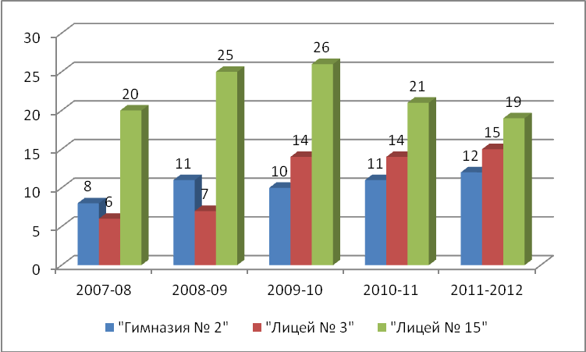
Динамика числа победителей и призеров РЭ ВОШ для СОШ показана на рис 14. Среди СОШ резкое увеличение числа ПИП произошло в СОШ № 12 (на 4 чел.). Выросло число ПИП в СОШ № 16 (на 1 чел.), СОШ № 5 (на 1 чел.) и СЮН (на 1 чел.)
Рис.14.Число ПИП РЭ ВОШ СОШ за 5 лет, чел.
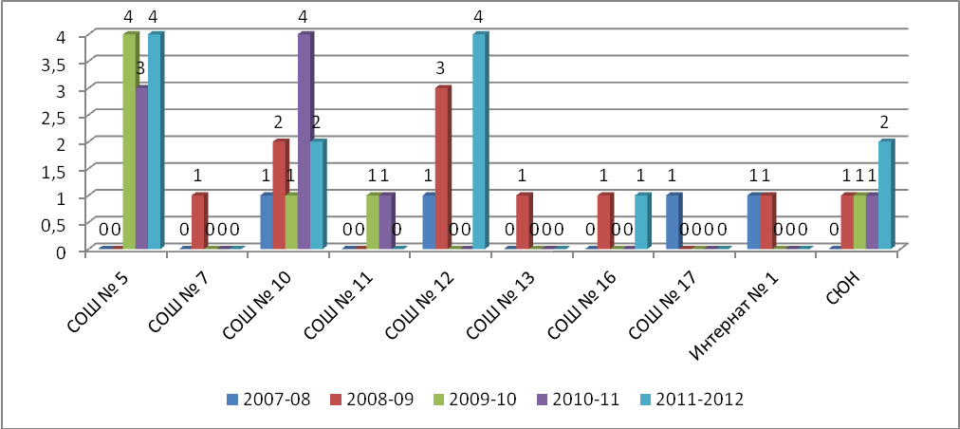

3.2. Сравнительный анализ итогов выступления на региональном этапе за 4 года по предметам
Таблица 8 показывает динамику числа ПИП регионального этапа за 4 года по предметам. В табл.7 приведен ранжированный список предметов по числу ПИП за 4 года. Наблюдается рост числа ПИП по информатике, технологии, английскому языку, обществознанию, праву, ОБЖ, экономике и географии. Стабильное количество призовых мест приносят физика, русский язык, экология и биология. Вызывает опасение тот факт, что по 5 предметам наблюдается уменьшение числа ПИП (математика, литература, физическая культура, химия, история). Анализ проведен без учета немецкого языка и астрономии.
Табл.8. Рейтинг предметов по числу ПИП РЭ ВОШ за 4 года, чел.
№ | Предмет | Число победителей и призеров, чел.
№ | Предмет | 2008-2009 | 2009-2010 | 2010-2011 | 2011-2012 | Итого
 | физика | 15 | 20 | 15 | 15 | 65
 | математика | 11 | 6 | 10 | 9 | 36
 | информатика | 3 | 6 | 5 | 6 | 20
 | технология | 4 | 2 | 6 | 6 | 18
 | русский язык | 3 | 7 | 4 | 4 | 18
 | английский язык | 4 | 3 | 5 | 4 | 16
 | литература | 6 | 4 | 2 | 2 | 14
 | физическая культура | 3 | 0 | 2 | 1 | 6
 | обществознание | 1 | 1 | 2 | 2 | 6
 | экология | 1 | 1 | 1 | 2 | 5
 | биология | 2 | 1 | 1 | 1 | 5
 | право | 0 | 2 | 0 | 2 | 4
 | химия | 0 | 2 | 1 | 0 | 3
 | ОБЖ | 0 | 0 | 0 | 3 | 3
 | история | 0 | 1 | 1 | 0 | 2
 | экономика | 0 | 0 | 0 | 1 | 1
 | география | 0 | 0 | 0 | 1 | 1
 | астрономия | 0 | 1 | 0 | 0 | 1
 | ИТОГО: | 53 | 57 | 55 | 59 | 224

Необходимо отметить, что число ПИП РЭ ВОШ в этом году увеличилось на 4 чел. и достигло максимума за анализируемый период – 59 чел.
Рис.15 показывает, что наибольший вклад в число ПИП традиционно дают физика (порядка 30% от общего числа ПИП) и математика (16%). Не менее 5% от общего числа ПИП регионального этапа составляют такие предметы, как информатика (9%), технология и русский язык (8%), английский язык (7%) и литература (6%)
Рис.15. Доля ПИП по предметам за 4 года, %
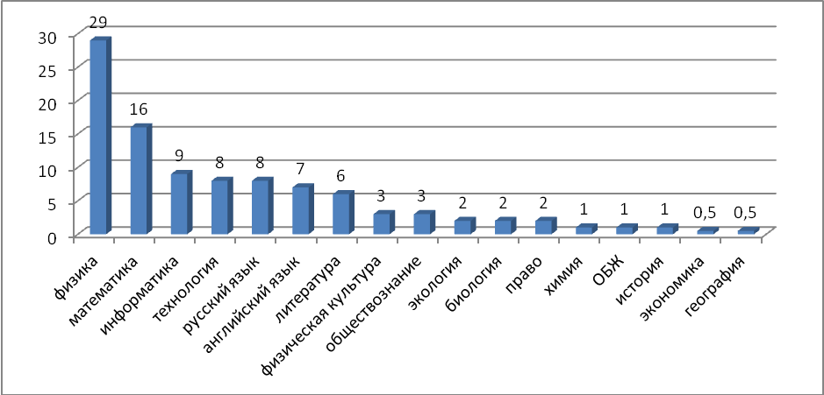
3.2. Анализ результатов участия в региональном этапе ВОШ в 2011 - 2012 уч. г.
На региональный этап в 2011-2012 учебном году прошли 120 учащихся из 10 школ города, что на 17 человек больше, чем в прошлом году. Анализ участия в региональном этапе по ОУ приведен в таблице 9. Среди ЛИГ число участников, приглашенных на региональный этап, примерно одинаково – от 30 до 34 чел. Однако качество выступления на РЭ значительно различается: если в лицеях №№ 3 и 15 оно не ниже 50%, то в гимназии № 2 только 36%. Среди СОШ (всего семь ОУ, в том числе СЮН) наибольшее число приглашенных на РЭ из СОШ №№ 12 и 10 (по 6 чел.). В остальных ОУ число приглашенных от 5 до 1 чел. Качество выступления на РЭ в ОУ варьируется от 100 до 0%. Высокие показатели качества выступления у СОШ № 16 (100%: выступал 1 чел., он стал призером РЭ), СОШ №№ 5 (80%), 12 и СЮН (по 67%). 50% и выше качество выступления у МБОУ «Лицей № 15» (56%) и «Лицей № 3» (50%).
Табл.9. Участие в региональном этапе по ОУ в 2011-2012 уч.г.
№ | ОУ | Вызов на РЭ, чел. | Число ПИП РЭ, чел. | Качество выступления на РЭ, %
 | "Лицей № 15" | 34 | 19 | 56
 | "Лицей № 3" | 30 | 15 | 50
 | "Гимназия № 2" | 33 | 12 | 36
 | СОШ № 5 | 5 | 4 | 80
 | СОШ № 12 | 6 | 4 | 67
 | СОШ № 10 | 6 | 2 | 33
 | СЮН | 3 | 2 | 67
 | СОШ № 16 | 1 | 1 | 100
 | СОШ № 17 | 1 | 0 | 0
 | СОШ № 7 | 1 | 0 | 0
 | Итого | 120 | 59 | Средний - 49%

Более точное представление о том, какой вклад вносят ОУ в число ПИП на РЭ, дает таблица 10. В ней представлен ранжированный список восьми ОУ, учащиеся которых стали ПИП РЭ (доля ПИП вычислялась как отношение числа ПИП в данном ОУ к общему числу ПИП на РЭ по городу). Среди ЛИГ наибольший вклад внесли учащиеся МБОУ «Лицей № 15» (32,2% общего числа ПИП составляют учащиеся этого лицея). На 2 месте «Лицей №3» (четверть всех ПИП являются учащимися данного лицея) и пятая часть ПИП – учащиеся МБОУ «Гимназия № 2». Среди СОШ наибольший вклад в число ПИП внесли СОШ №№ 5 и 12 (по 6,8% ПИП – представители этих школ). По 3,5% - учащиеся СОШ №10 и СЮН и 1,5% - учащиеся СОШ №16. Участники РЭ из СОШ №№ 17 и 7 призерами не стали.

Табл.10. Доля ПИП на РЭ ВОШ по ОУ в 2011-2012 уч.г.
№ | ОУ | ПИП, чел. | Доля, %
 | "Лицей № 15" | 19 | 32,2
 | "Лицей № 3" | 15 | 25,4
 | "Гимназия № 2" | 12 | 20,3
 | СОШ № 5 | 4 | 6,8
 | СОШ № 12 | 4 | 6,8
 | СОШ № 10 | 2 | 3,4
 | СЮН | 2 | 3,4
 | СОШ № 16 | 1 | 1,7

В таблице 11 приведены результаты выступления на региональном этапе по параллелям классов.
Табл.11. Число ПИП регионального этапа 2010 - 2011 уч.г. по параллелям, чел.
ОУ | Параллель |  |  |  |  |  | Итого
ОУ | 9 |  | 10 |  | 11 |  | Итого
ОУ | Побед. | Призеры | Побед. | Призеры | Побед. | Призеры | Итого
Гимназия № 2 | 0 | 4 | 0 | 2 | 1 | 5 | 12
Лицей № 3 | 0 | 1 | 2 | 7 | 0 | 5 | 15
Лицей № 15 | 0 | 8 | 0 | 3 | 0 | 8 | 19
СОШ № 5 | 0 | 0 | 0 | 1 | 0 | 3 | 4
СОШ № 10 | 0 | 0 | 0 | 2 | 0 | 0 | 2
СОШ № 12 | 0 | 2 | 0 | 2 | 0 | 0 | 4
СОШ №16 | 0 | 0 | 1 | 0 | 0 | 0 | 1
СЮН | 0 | 1 | 0 | 0 | 0 | 1 | 2
Итого | 0 | 16 | 3 | 17 | 1 | 22 | 59

Анализ соответствия числа призеров муниципального этапа числу участников, приглашенных на региональный этап по предметам, т.е. прошедших заочный тур, представлен на рис.16. Стопроцентное соответствие - по информатике, литературе, экологии, экономике и физике. По остальных предметам имеются не прошедший на очный тур РЭ. Наибольшая доля призеров МЭ, не попавших на очный тур РЭ, – по физической культуре (90% выбыли), русскому языку и истории (по 80%), биологии и обществознанию (по 70%). По остальным предметам от 60 до 90% участников заочного этапа были отобраны на очный тур РЭ ВОШ.
Рис.16. Соответствие числа участников, прошедших заочный тур РЭ, числу призеров МЭ, %
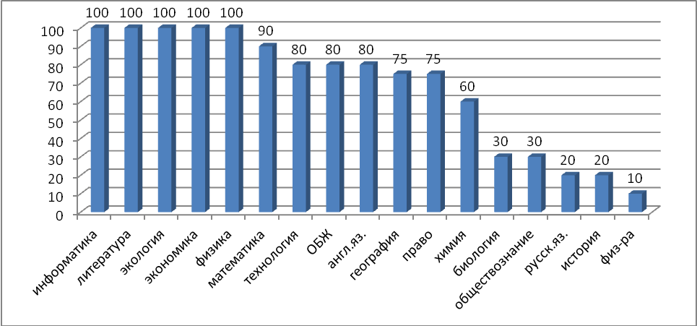
На рис.17 приведены показатели качества выступления на региональном этапе по предметам. Для этого вычислялось отношение числа победителей и призеров к общему числу участников РЭ ВОШ от Сарова. 100% - е качество выступления (все участники стали победителями и призерами) показано по экономике, обществознанию и физической культуре. Более 50% участников РЭ по экологии, праву, русскому языку, информатике, технологии и физике (всего 6 предметов) стали победителями и призерами. В этом году участники РЭ по химии и истории не смогли завоевать призовые места.
Рис.17. Качество выступления на региональном этапе, %
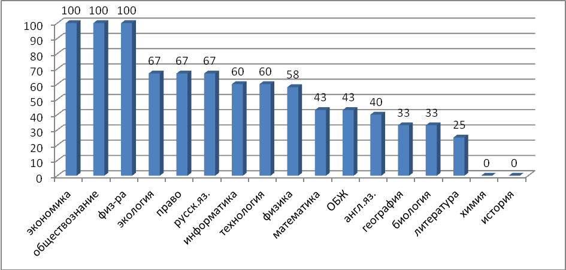

Проведен анализ результатов выступления на РЭ по параллелям, результаты которого представлены в таблице 12. В ней показано, какой % заявок на участие в очном туре РЭ по параллелям удовлетворен (вычислялось отношение числа фактов участия в заочном туре (число поданных заявок на региональный этап) к числу фактов участия в очном туре регионального этапа). Традиционно лучше всего реализованы возможности в параллели десятых классов (95%). Надо отметить, что в этом году данный показатель в среднем превысил прошлогодний.
Табл.12. Реализация заявок на РЭ по параллелям
Параллель | Число заявок на РЭ, чел. | Число вызовов на РЭ, чел. | Реализация, %
9 класс | 54 | 32 | 59
10 класс | 54 | 40 | 95
11 класс | 65 | 48 | 74
Итого | 173 | 120 | 69

Сравнение числа ПИП РЭ по параллелям приведено в табл. 13. Данная таблица показывает, что в этом учебном году примерно половина всех участников РЭ стала победителями и призерами РЭ.
Табл.13. Реализация возможностей на РЭ
Параллель | Число вызовов на РЭ, чел. | Число ПИП РЭ, чел. | Реализация, %
9 класс | 32 | 17 | 53
10 класс | 40 | 19 | 48
11 класс | 48 | 23 | 48

4. Заключительный этап
4.1. Анализ результатов участия в заключительном этапе ВОШ в 2011 - 2012 уч. г.
На заключительный этап в 2011-2012 уч.г. прошли отбор 10 учащихся (по 16 позициям) из 4 ОУ города, что составило 27 % от числа ПИП РЭ. Некоторые учащиеся, вызванные на ЗЭ ВОШ по 2 или 3 предметам, не смогли принять участия во всех процедурах. Результаты участия на ЗЭ ВОШ приведены в табл.14.
Табл.14. Участие в ЗЭ по ОУ в 2011-2012 уч.г.
№ | ОУ | Вызов на ЗЭ, чел. | ЧФУ,  чел. | Число ПИП ЗЭ, чел. | Качество выступления на ЗЭ, %
 | "Лицей № 15" | 6 | 6 | 3 | 50
 | "Лицей № 3" | 4 | 2 | 1 | 50
 | "Гимназия № 2" | 5 | 4 | 1 | 25
 | СОШ № 5 | 1 | 1 | 0 | 0
 | Итого | 16 | 13 | 5 | 38,5

Анализ данных показывает, что наибольшее число приглашенных на ЗЭ - 6 – учащиеся МБОУ «Лицей № 15» (38% общего числа вызовов на ЗЭ), 5 вызовов - «Гимназия № 2», что составляет 31% общего числа вызовов, 4 вызова – «Лицей № 3» и 1 вызов – СОШ № 5. Наиболее результативно на ЗЭ выступили учащиеся МБОУ «Лицей № 15», половина приглашенных заняла призовые места на ЗЭ. Успешно выступили «Лицей № 3» (1 призер – 50% от участвовавших), «Гимназия № 2» (1 призер – 25% от участвовавших). Участнику из СОШ № 5 не удалось завоевать призового места. В целом, из 13 фактов участия на ЗЭ ВОШ только 5 завершились присуждением призовых мест. Таким образом, реализация возможностей на ЗЭ составила 38,5%. В число призеров на ЗЭ традиционно наибольший вклад внесли учащиеся МБОУ «Лицей № 15»: трое из пяти призеров, что составляет 60% от общего числа ПИП ЗЭ ВОШ, доля МБОУ «Лицей № 3» и «Гимназия № 2» составила 20% (по 1 призеру ЗЭ).
Результаты выступления на ЗЭ по параллелям: 9 класс – 1 призер, 10 класс – 1 призер, 11 класс – 3 призера.
В таблице 15 приведены результаты участия в ЗЭ ВОШ по предметам. Из 7 предметов, по которым были получены вызовы, призовые места удалось завоевать только по 3: физике, информатике и географии.

Табл.15. Результаты участия в РЭ по предметам
№ | Предмет | Вызов на ЗЭ, чел. | Число ПИП, чел. | Реализация, %
 | География | 1 | 1 | 100
 | Информатика | 2 | 1 | 50
 | Математика | 2 | 0 | 0
 | Русский язык | 3 | 0 | 0
 | Физика | 6 | 3 | 50
 | Экология | 1 | 0 | 0
 | Экономика | 1 | 0 | 0
 | Итого | 16 | 5 | 31

4.2. Сравнительный анализ результатов на ЗЭ ВОШ за 5 лет
В таблице 16 приведены данные по числу призеров и победителей заключительного этапа ВОШ за 5 лет. Анализ данных показывает, что за это время в Сарове подготовлены 32 ПИП ЗЭ ВОШ. Из них – 18 призеров по физике и 5 призеров по литературе. Также дипломы призеров получены по информатике (4 диплома), русскому языку (2 диплома), экономике, математике и географии (по 1 диплому). В общей сложности дипломы ПИП получены по 7 предметам. Но постоянный вклад в копилку призеров дает только один из предметов – физика. Количество ПИП по физике максимально – от 3 до 5 человек ежегодно.
Табл.16. Динамика числа ПИП на заключительном этапе за 5 лет
Предмет | 2007-2008 | 2008-2009 | 2009-2010 | 2010-2011 | 2011-2012 | Итого
Физика | 4 | 3 | 5 | 3 | 3 | 18
Литература | 2 | 1 | 2 | 0 | 0 | 5
Информатика | 1 | 0 | 2 | 0 | 1 | 4
Русский язык | 0 | 0 | 1 | 1 | 0 | 2
Экономика | 1 | 0 | 0 | 0 | 0 | 1
Математика | 0 | 0 | 1 | 0 | 0 | 1
География | 0 | 0 | 0 | 0 | 1 | 1
Итого | 8 | 4 | 11 | 4 | 5 | 32

Динамика числа дипломов на заключительном этапе представлена на рис.18. Эта зависимость нелинейна, имеет явный пик в 2009-2010 году. В данном учебном году число ПИП ЗЭ превзошло минимальное значение: 5 призеров в этом году, минимальное число ПИП – 4 чел.

Рис.18. Динамика числа ПИП заключительного этапа за 4 года
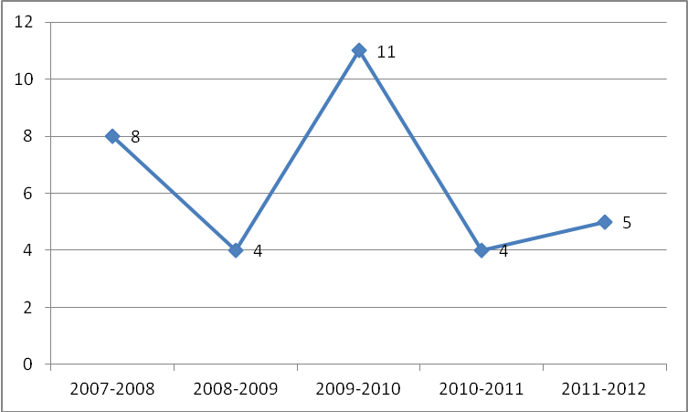
В таблице 17 сравнивается количество ПИП заключительного этапа олимпиады по ОУ за 5 лет. 4 школы города внесли вклад в подготовку ПИП заключительного этапа ВОШ. Всего за 5 лет завоеваны 32 диплома ПИП , 20 дипломов завоевали учащиеся МБОУ «Лицей № 15», что составило 63% от общего числа, «Гимназия № 2» – 8 дипломов (25%), по 2 диплома у МБОУ «Лицей № 3» (6 % ) и СОШ № 5 (6 %).
Табл.17. Число ПИП ЗЭ по ОУ, чел.
ОУ | 2007-2008 | 2008-2009 | 2009-2010 | 2010-2011 | 2011-2012 | Итого
Лицей № 15 | 5 | 3 | 6 | 3 | 3 | 20
Гимназия № 2 | 2 | 1 | 3 | 1 | 1 | 8
Лицей № 3 | 1 | 0 | 0 | 0 | 1 | 2
СОШ № 5 | 0 | 0 | 2 | 0 | 0 | 2
На рисунке 19 представлена динамика числа ПИП ЗЭ ВОШ по ОУ за 5 лет. Максимум числа ПИП пришелся на 2009-2010 уч.год.
Рис. 19. Динамика числа ПИП заключительного этапа по школам за 4 года, чел.
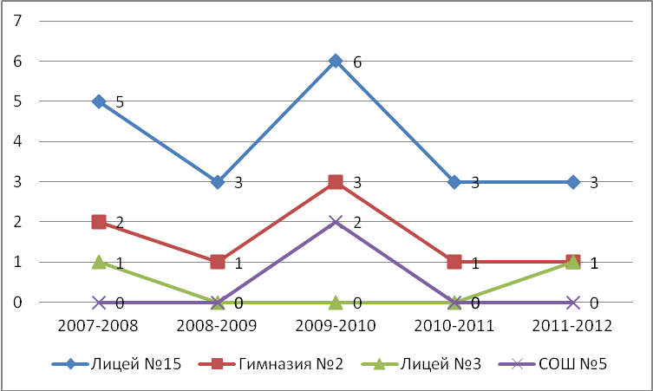
5. Рейтинг участников олимпиады
По результатам выступления на региональном и заключительном этапах ВОШ построен рейтинг участников. Оценивалась сумма баллов за дипломы этих этапов олимпиады. Дипломы оценивались следующим образом: на региональном этапе за диплом победителя присваивалось 10 баллов, призера – 1 балл. На заключительном этапе диплом призера оценивался в 100 баллов. Определялась сумма баллов, и на основании этого результата строился рейтинг участников. Первым в рейтинге стал ученик 10 класса МБОУ «Лицей № 3» Михаил Куренков, который является призером ЗЭ по физике, дважды победителем РЭ по физике и математике и призером РЭ по информатике и экономике. Лучшие результаты также показали Владислав Кибкало (11 класс, «Гимназия № 2»), Ирина Огнева (9 класс, «Лицей № 15»), Николай Логинов и Никита Пучкин (оба из 11 класса МБОУ «Лицей № 15»).
Табл. 18. Рейтинг участников регионального и заключительного этапов олимпиады
№ | ФИ олимпийца | ОУ | Класс | Предмет | Диплом победителя РЭ | Диплом  призера РЭ | Диплом призера ЗЭ | Сумма
 | Куренков Михаил | «Лицей № 3» | 10 | Физика | 10 |  | 100 | 122
 |  |  |  | Математика | 10 |  |  | 122
 |  |  |  | Информатика |  | 1 |  | 122
 |  |  |  | Экономика |  | 1 |  | 122
 | Кибкало Владислав | «Гимназия № 2» | 11 | География |  | 1 | 100 | 114
 |  |  |  | Русский язык | 10 |  |  | 114
 |  |  |  | Физика |  | 1 |  | 114
 |  |  |  | Математика |  | 1 |  | 114
 | Огнева Ирина | «Лицей № 15» | 9 | Информатика |  | 1 | 100 | 104
 |  |  |  | Физика |  | 1 |  | 104
 |  |  |  | Математика |  | 1 |  | 104
 | Логинов Николай | «Лицей № 15» | 11 | Математика |  | 1 | 100 | 102
 |  |  |  | Физика |  | 1 |  | 102
 | Пучкин Никита | «Лицей № 15» | 11 | Физика |  | 1 | 100 | 102
 |  |  |  | Математика |  | 1 |  | 102
 | Юкова Юлия | СОШ № 5 | 11 | Физика |  | 1 |  | 3
 |  |  |  | Русский язык |  | 1 |  | 3
 |  |  |  | Математика |  | 1 |  | 3
 | Дятлов Николай | «Лицей № 3» | 11 | Информатика |  | 1 |  | 2
 |  |  |  | Физика |  | 1 |  | 2
 | Жидков Николай | «Лицей № 15» | 8 | Информатика |  | 1 |  | 2
 |  |  |  | Математика |  | 1 |  | 2
 | Кошелева Елена | «Гимназия № 2» | 9 | Английский язык |  | 1 |  | 2
 |  |  |  | Обществознание |  | 1 |  | 2
 | Цыбикова Екатерина | СОШ № 12 | 10 | ОБЖ |  | 1 |  | 2
 |  |  |  | Технология |  | 1 |  | 2
 | Лавровская Татьяна | «Лицей № 15» | 10 | Биология |  | 1 |  | 1
 | Лызлова Полина | «Гимназия № 2» | 9 | Английский язык |  | 1 |  | 1
 | Мартынова Татьяна | СЮН | 11 | Экология |  | 1 |  | 1
 | Нестеров Леонид | «Лицей № 15» | 11 | Информатика |  | 1 |  | 1
 | Огородников Леон | «Лицей № 3» | 11 | Математика |  | 1 |  | 1
 | Павлунин Константин | «Лицей № 3» | 11 | Математика |  | 1 |  | 1
 | Пиджакова Анна | «Лицей № 15» | 10 | Физика |  | 1 |  | 1
 | Плохотник Александр | «Лицей № 3» | 10 | Физика |  | 1 |  | 1
 | Побуринная Наталья | «Гимназия № 2» | 11 | Информатика |  | 1 |  | 1
 | Приймак Вера | СОШ № 12 | 9 | ОБЖ |  | 1 |  | 1
 | Рыбальченко Дарья | «Лицей № 3» | 10 | Литература |  | 1 |  | 1
 | Савельева Анастасия | «Лицей № 3» | 10 | Технология |  | 1 |  | 1
 | Сальникова Екатерина | СЮН | 9 | Экология |  | 1 |  | 1
 | Семенихин Павел | СОШ № 16 | 9 | Право |  | 1 |  | 1
 | Сорокина Елена | «Лицей № 3» | 10 | Право |  | 1 |  | 1
 | Суслова Екатерина | «Гимназия № 2» | 10 | Русский язык |  | 1 |  | 1
 | Трусов Олег | СОШ № 10 | 10 | Технология |  | 1 |  | 1
 | Туряев Егор | СОШ № 10 | 10 | Технология |  | 1 |  | 1
 | Филина Евгения | «Лицей № 3» | 9 | Технология |  | 1 |  | 1
 | Хохлов Артем | «Лицей № 15» | 11 | Физика |  | 1 |  | 1
 | Цветкова Юлия | «Гимназия № 2» | 10 | Английский язык |  | 1 |  | 1
 | Бреславцева Елизавета | СОШ № 12 | 9 | ОБЖ |  | 1 |  | 1
 | Бурцев Максим | «Гимназия № 2» | 9 | Английский язык |  | 1 |  | 1
 | Быструев Дмитрий | «Лицей № 15» | 9 | Физика |  | 1 |  | 1
 | Виноградова Юлия | СОШ № 5 | 10 | Физическая культура |  | 1 |  | 1
 | Головко Ирина | «Лицей № 15» | 11 | Русский язык |  | 1 |  | 1
 | Давыдов Александр | «Лицей № 15» | 10 | Физика |  | 1 |  | 1
 | Дорофеев Александр | «Лицей № 3» | 10 | Физика |  | 1 |  | 1
 | Зимина Анна | «Лицей № 15» | 11 | Литература |  | 1 |  | 1
 | Казаков Алексей | «Лицей № 15» | 9 | Физика |  | 1 |  | 1
 | Калмыкова Дарья | «Гимназия № 2» | 11 | Обществознание |  | 1 |  | 1
 | Квасова Елена | «Лицей № 3» | 11 | Технология |  | 1 |  | 1
 | Кочергин Илья | «Лицей № 15» | 9 | Физика |  | 1 |  | 1

Табл.19. Список педагогов, подготовивших победителей и призёров регионального и заключительного этапов всероссийской олимпиады школьников
№ | ФИО учителя - наставника | Должность
1 | Бондарев Сергей Викторович | учитель физики МБОУ СОШ № 5
2 | Брахнова Эльвира Анатольевна | пенсионерка
3 | Видяева Галина Юлиановна | учитель информатики МБОУ «Гимназия № 2»
4 | Видякина Наталья Борисовна | учитель физики МБОУ «Гимназия № 2»
5 | Габдулин Газинур Нуриевич | учитель технологии МБОУ СОШ № 10
6 | Дементьева Елена Николаевна | учитель русского языка и литературы МБОУ «Лицей № 15 имени академика Юлия Борисовича Харитона»
7 | Дмитриев Михаил Павлович | учитель физической культуры МБОУ СОШ № 5
8 | Дунаева Наталья Валерьевна | учитель русского языка и литературы МБОУ «Гимназия № 2»
9 | Елисеева Галина Федоровна | учитель русского языка и литературы МБОУ «Лицей № 15 имени академика Юлия Борисовича Харитона»
10 | Ерин Олег Константинович | учитель русского языка и литературы МБОУ «Гимназия № 2»
11 | Ерина Светлана Васильевна | учитель русского языка и литературы МБОУ «Лицей № 3»
12 | Жиганова Светлана Алексеевна | учитель географии МБОУ «Гимназия № 2»
13 | Завада Валентина Федоровна | учитель физики МБОУ «Лицей № 15 имени академика Юлия Борисовича Харитона»
14 | Калинина Елена Вячеславовна | учитель истории МБОУ СОШ № 16
15 | Калмыкова Светлана Валентиновна | учитель истории МБОУ «Гимназия № 2»
16 | Каторова Ольга Геннадьевна | учитель математики МБОУ «Гимназия № 2»
17 | Коробков Владимир Александрович | преподаватель-организатор ОБЖ МБОУ СОШ № 12
18 | Кузнецов Петр Германович | сотрудник ФГАОУ СарФТИ НИЯУ МИФИ
19 | Куконкова Светлана Александровна | учитель истории и обществознания МБОУ «Лицей № 3»
20 | Кумпан Михаил Александрович | учитель информатики МБОУ «Лицей № 3»
21 | Ларионов Вадим Сергеевич | учитель физики МБОУ «Лицей № 15 имени академика Юлия Борисовича Харитона»
22 | Лелюх Владимир Денисович | Преподаватель ННГУ им. Н.И. Лобачевского
23 | Лажинцева Валентина Михайловна | учитель физики МБОУ «Лицей № 3»
24 | Леонова Ирина Борисовна | учитель английского языка МБОУ «Гимназия № 2»
25 | Макеева Марина Алексеевна | заместитель директора МБОУ ДОД СЮН
26 | Малышева Лидия Вячеславовна | учитель математики МБОУ «Лицей № 15 имени академика Юлия Борисовича Харитона»
27 | Маначинская Людмила Александровна | учитель физики МБОУ «Лицей № 3»
28 | Мухина Ирина Дмитриевна | учитель биологии МБОУ «Лицей № 15 имени академика Юлия Борисовича Харитона»
29 | Осипова Татьяна Васильевна | учитель технологии МБОУ «Лицей № 3»
30 | Парфенова Ирина Анатольевна | учитель английского языка МБОУ «Гимназия № 2»
31 | Петухова Татьяна Анатольевна | учитель физики МБОУ «Лицей № 15 имени академика Юлия Борисовича Харитона»
32 | Полевая Елена Владимировна | учитель математики МБОУ «Лицей № 3»
33 | Попова Наталья Леонидовна | учитель информатики и ИКТ МБОУ «Лицей № 15 имени академика Юлия Борисовича Харитона»
34 | Разумкова Анна Федоровна | учитель математики МБОУ «Лицей № 15 имени академика Юлия Борисовича Харитона»
35 | Салеева Оксана Ивановна | учитель математики МБОУ «Лицей № 3»
36 | Самсонова Людмила Николаевна | учитель информатики и ИКТ МБОУ «Лицей № 15 имени академика Юлия Борисовича Харитона»
37 | Синицын Юрий Сергеевич | Тьютор
38 | Скоморохова Ольга Павловна | учитель математики МБОУ «Лицей № 15 имени академика Юлия Борисовича Харитона»
39 | Смирнова Наталья Александровна | учитель истории МБОУ «Гимназия № 2»
40 | Солодовникова Галина Николаевна | учитель математики МБОУ СОШ № 5
41 | Шабунина Елена Ивановна | учитель математики МБОУ «Лицей № 3»
42 | Шарапова Эльвира Эдуардовна | Педагог дополнительного образования МБОУ ДОД СЮН
43 | Шмонова Татьяна Михайловна | учитель физики МБОУ «Лицей № 3»
44 | Чеснов Юрий Александрович | учитель истории и обществознания МБОУ «Лицей № 3»
45 | Юкова Марина Евгеньевна | учитель русского языка и литературы МБОУ СОШ № 5
46 | Яшкова Галина Алексеевна | учитель технологии МБОУ СОШ № 12

Заместитель директора В.Г. Мухин

Материалы к справке подготовлены В.Г. Мухиным, И.В. Алёшиной

